Муниципальное казённое общеобразовательное учреждение
Дальнезакорская средняя общеобразовательная школа

Учебно-исследовательский проект
«Школьная пасека «Пчеландия»»

Работа обучающихся
8 класса
Сукасян Роберта
Руководитель проекта:
учитель биологии
Берденникова И.А.

с.Дальняя Закора, 2023
Содержание:
- Введение ………………………………………………………….3
- Теоретическая часть………………………………………………4
- Практическая часть
3.1. Анкетирование и результаты ………………………….……….4
3.2. Организация работы школьной пасеки................……………..5
3.3. Оценка качества домашнего меда…………………………….6
4.Заключение………………………………………………….…....10
5. Список литературы………………………………………………….…..….11
6. Приложения…………………………………………………..….12

1.Введение
С 2021 г в нашей школе имеется собственная пасека, которую мы назвали «Пчеландия». Это пасеку подарил нам пчеловод нашего села, который переезжал в город. Пасека осталась без хозяев. Наш учитель биологии предложила нам продолжить очень полезное и интересное дело. Тем более в нашем селе, и даже районе, пчеловодческих хозяйств всего два. И мы решили- школьной пасеке -быть! Все знания, необходимые для работы на пасеке мы получаем на элективном курсе «Основы пчеловодства». Это занятие для нас абсолютно новое, но очень интересное. Тем более, в нашей школе реализуется модель агрошколы, а пчеловодство - это очень перспективная отрасль сельского хозяйства. Также мы знаем, что мёд - это уникальный продукт, который используется не только как ароматное лакомство, но и в качестве источника здоровья, жизненных сил и долголетия. И успешное разведение пчел, а значит и получение меда, позволит включить данный продукт в меню нашей школьной столовой.
Актуальность проекта:
Сохранение на селе пчеловодства, получение качественных продуктов пчеловодства для школьной столовой.
Цель проекта: организация работы школьной пасеки «Пчеландия» и получение домашнего мёда хорошего качества.
Задачи проекта:
1. Изучить информацию о жизни пчелиной семьи, правилах содержания пасеки;
2. Провести анкетирование по данной теме и обобщить результаты;
3. Исследовать процесс организации работы нашей пасеки , получить мёд и оценить его качество доступными способами, сделать выводы о полученных результатах;
Объект исследования: школьная пасека «Пчеландия»
Предмет исследования: процесс организации работы школьной пасеки и получение мёда
2. Теоретическая часть.
Для того, чтобы узнать о жизни пчелиной семьи мы посещаем элективный курс «Основы пчеловодства», где нам рассказывают об особенностях состава пчелиной семьи, их жизнедеятельности. Также мы изучаем историю развития пчеловодства на Руси. Нам проводили виртуальную экскурсию в музей -выставку пчеловодства Научно-исследовательского института пчеловодства Российской академии сельскохозяйственных наук, расположенного в г.Рыбное Рязанской области. Много времени мы изучали оборудование, которое необходимо для домашнего разведения пчел. Также мы узнали, что и у пчел есть вредители и пчелы могут иметь различные заболевания. Как это предотвратить, мы также изучаем на занятиях. Но самое главное, что мы все это можем посмотреть на практике. Мы получили ценные знания в беседе с пчеловодом нашего села Иващенко Александром Дмитриевичем и его родными. Именно его пасека перешла в наши «надежные» руки. Конечно, мы только начинаем, но уверены, что у нас все получится.
3. Практическая часть
3.1 Анкетирование и его результаты
Когда нас спросили, кто желает работать на пасеке и изучать основы пчеловодства, желающих оказалась немного. Всем хотелось сразу получить и попробовать мед, а когда они узнавали, что нужно еще иметь много знаний, то желающих становилось меньше. Поэтому на нашей пасеке работают всего 5 человек. Этого вполне достаточно, тем более у нас всего 6 семей. Но чтобы привлечь интерес к этому увлекательному занятию, мы решили провести анкетирование, чтобы выяснить, а знают ли наши ученики что-либо о пчёлах, пчеловодстве и мёде.(приложение1)
В результате выяснилось, о том, что такое пасека знает половина опрошенных.
Почти все ученики знают: пчелы живут в ульях. Но что эти домики лучше поставить на лугу, где пчёлам легче добывать нектар и пыльцу, уверены не все.
Мёд – единственный продукт пчеловодства, по мнению большинства участников опроса.
Ровно половина учеников считает, что мёд делают не из нектара, а из пыльцы. Многие знают, что мёд зимой пчёлы хранят в сотах.
В основном участники опроса осведомлены, что использовать мёд можно в медицине, но о том, что правильнее растворять его в тёплом чае для сохранения витаминов догадываются не все. Скорее всего, мнение, что растворять мёд надо в горячем чае, передаётся из поколения в поколение.
Ученики этот вкусный и полезный продукт в пищу употребляют очень редко.
Таким образом, после проведения анкетирования, мы сделали выводы, что наши ученики не полностью информированы о пчеловодстве и мёде, поэтому наша работа будет полезна и позволит привлечь еще больше желающих на изучение основ пчеловодства.

3.2 Организация пасеки «Пчеландия»

Мы понимали, что содержание пасеки -это очень сложное, ответственное, а главное- пока очень непонятное нам задание. Поэтому для начала мы на элективном курсе изучили много различной информации, получили знания от опытных пчеловодов. Нам, конечно, помог тот факт, что наш учитель биологии сама занималась пчеловодством и имеет опыт в этом деле.
Пасека нам перешла в октябре 2021 года. Поэтому первым делом нам нужно было организовать зимовку семей. Для этого мы использовали специальный домик, который построен для этой цели. Перед тем, как поставить пчел на зиму, мы проверили рамки, если в них корм. Затем разложили в каждый улей специальные лечебные пластины с горчицей против моли и гнили. Затем мы с помощью специального устройства – карамультука башкирского обработали улей вместе с пчелами от вредителей щавелевой кислотой. Затем укрыли рамки белой тканью, а сверху положили подушки для тепла. Закрыли летки, специальными дощечками с отверстиями для воздуха. Когда температура воздуха на улице достигла минус 15 градусов пчел занесли в домик на зимовку. Раз в две недели - ходили проверяли, всё ли у пчёл в порядке, подкармливали. Для этого замешивали лепёшки из мёда и сахарной пудры, которые тонко раскатывали и клали на рамки. Такая подкормка называется -канди. Учитывая тот факт, что у нас сильные морозы до минус 45, взрослые помогали нам, подтапливали домик с пчелами, чтобы температура в помещении была минус 5 градусов. Интересно, что даже зимой пчёлы заботятся о том, чтобы матка не погибла: вокруг неё они образуют клубок, состоящий из двух слоёв. Во внутреннем слое пчелы находятся в постоянном движении, выделяя тепло. Во внешнем – пчёлы располагаются вплотную друг к другу, что позволяет это тепло сохранять. Периодически пчелы меняются местами и те, что находились снаружи, согреваются. Кроме того, клубок пчел располагается ближе к леткам улья, чтобы регулировать приток свежего воздуха и выход углекислого газа с улья.
Весна 2022г была очень холодная и затяжная, поэтому мы никак не могли вынести пчел на улицу. Поэтому мы, к сожалению, обнаружили, что одна семья у нас погибла. Это связано с тем, что пчелы не ходят в туалет зимой в улей, и ждут весны. Если же это происходит, то улей гибнет. Так случилось и с нашей семьей.
Перед тем как вынести пчел, мы приготовили улья новые. Мы обожгли улья паяльной лампой и пересадили семьи в новые улья. В течение лета мы два раза в месяц проверяли, все ли хорошо с пчелами. Лето этого года было очень дождливым, и пчелам приходилось мало летать. Но тем не менее пчелы роились, и нам удалось получить еще две семьи. Но они были небольшие, и мы их объединили в один улей. Откачку меда мы проводили в конце июля, но так как была дождливая погода, не всем семьям удалось запасти нужное количество. Поэтому мы брали мед у сильных семей. Также мы полакомились сотами с медом. За рамками с мёдом мы ходили после обеда, в это время в улье меньше пчёл. Сначала мы надели защитную одежду, что бы пчёлы нас не искусали: перчатки, специальные костюмы. Заправили дымарь сухой елью, которая тлеет и дымит дольше щепок, подожгли его.
Пошли к выбранному улью, сняли крышку. С помощью дымаря обкурили пчёл: они боятся дыма, поэтому собираются вокруг матки на дне улья, чтобы защитить её, и не нападают на людей. После этого поочерёдно доставали рамки с мёдом, а на их место ставили пустые. Потом пошли домой. Там нагретым ножом снимали восковые крышечки, чтобы высвободить мёд из ячеек. Ставили рамки в медогонку и крутили ее. В ней под действием центробежной силы мёд вышел из ячеек. Качать мёд нам помогли взрослые. Полученный продукт процедили и слили в чистые стеклянные баночки. Так мы получили свой первый мед. Его было немного, всего 15 литров. Но мы считаем, что это первый хороший результат. Поэтому мы решили оставить его на зим для подкормки пчел. А потом весной, если он останется, отнести его в школьную столовую всем детям. В настоящее время мы вновь приготовили пчел к зиме и установили на зимовку и уже провели процесс подкормки.

3.3 Оценка качества домашнего мёда
Конечно, нам стало интересно, какое качество у нашего меда? В интернете мы нашли видеоролик пчеловода, который делился опытом по определению качества меда. Мы решили эти способы исследовать на нашем меде.
Опыт №1. Определение наличия сахарного сиропа
На кусочек хлеба мы налили немного мёда и оставили на 5 минут. Если по истечению времени хлеб превратится в мякиш, значит мед содержит сахарный сироп. По истечении времени, хлеб, на который капнули мёд не размяк, что говорит о том, что в нем нет сахарного сиропа.
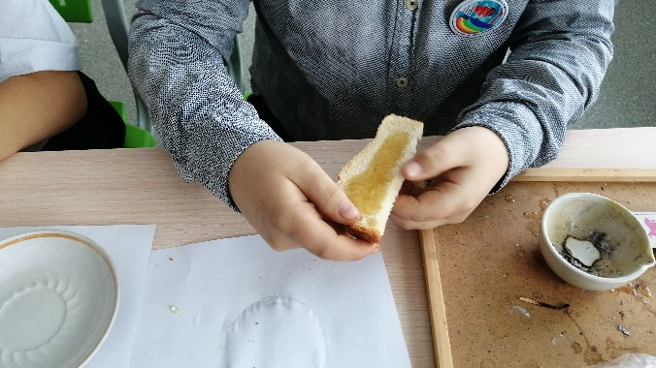
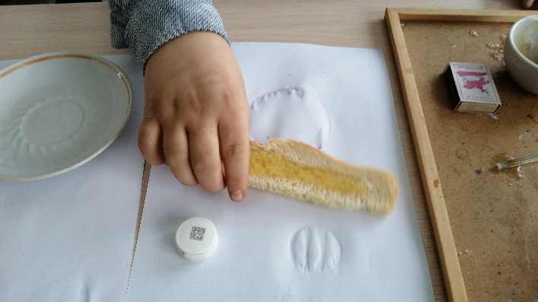
Вывод: сахарный сироп в домашнем мёде не содержится

Опыт № 2. Определение наличия сахарного сиропа
Для того, чтобы определить, содержится сахарный сироп, нужно взять и нанести мед на кожу. После втирания в кожу ощущение липкости должно отсутствовать. Мы нанесли на кожу немного меда и втирали его в течение минуты. Липкости не было. Следовательно, мед натуральный и не содержит сахарный сироп.
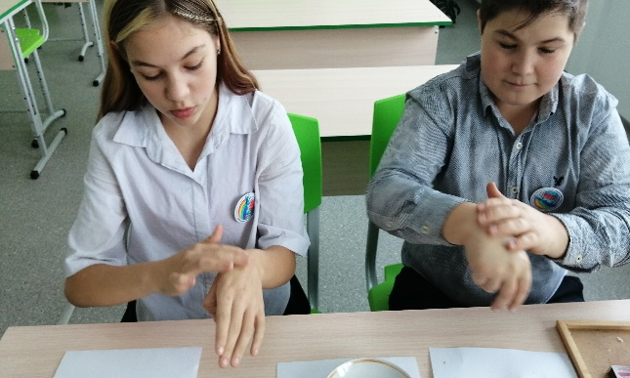
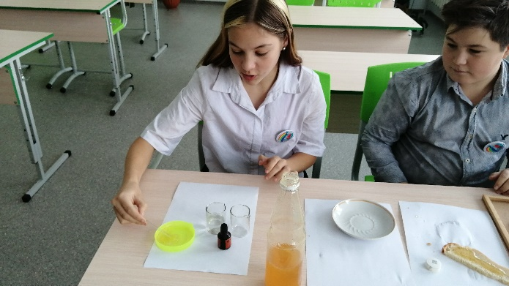

Опыт № 3. Определение сахара в кристаллическом меде
Мы взяли немного кристаллического меда и нанесли его на бумагу. Затем бумагу подожгли. Если в нашем меде содержится сахар, то бумага сгорит полностью. Если же сахара нет, то место, смазанное медом, обгорит по контуру. Мы убедились, что наш мед не содержит сахара, так как бумага обгорела ровно по контуру.

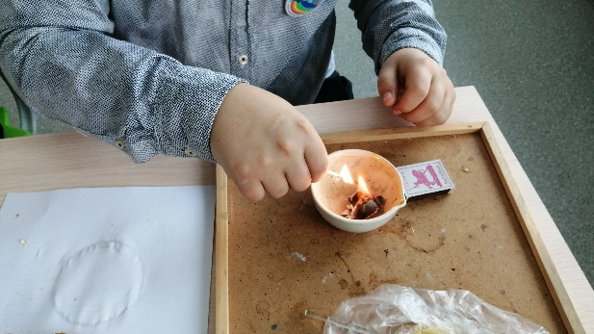
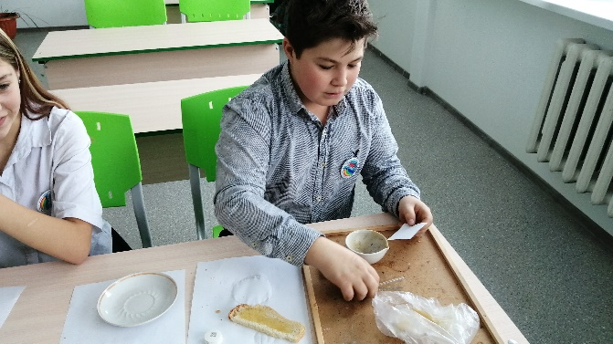

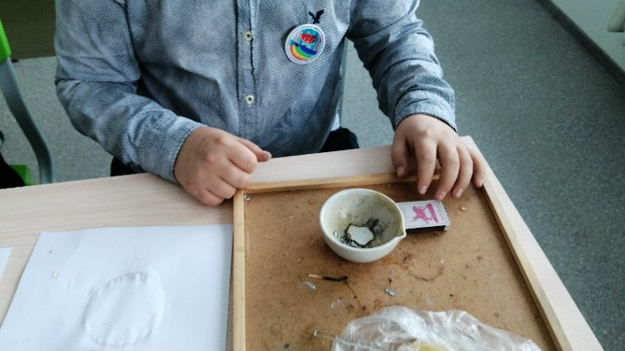

Опыт №4. Определение наличия крахмала .
При проведении опыта небольшое количество мёда мы разбавили водой и капнули туда три капли йода. Раствор цвет на синий не изменил, значит в меде отсутствует крахмал.
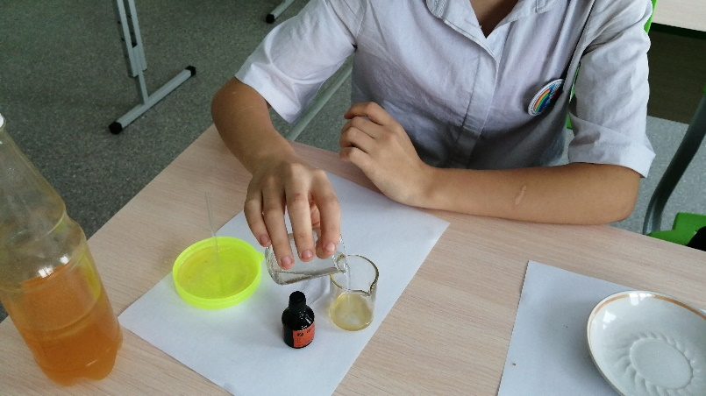
Вывод: домашний мед не содержит крахмал.

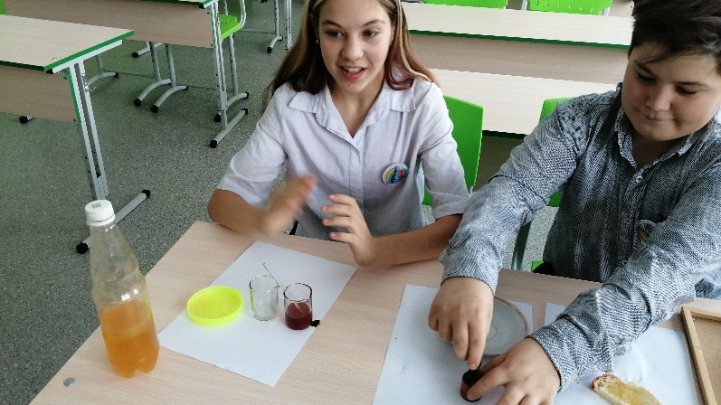

Опыт № 5. «Воздушные пузыри»
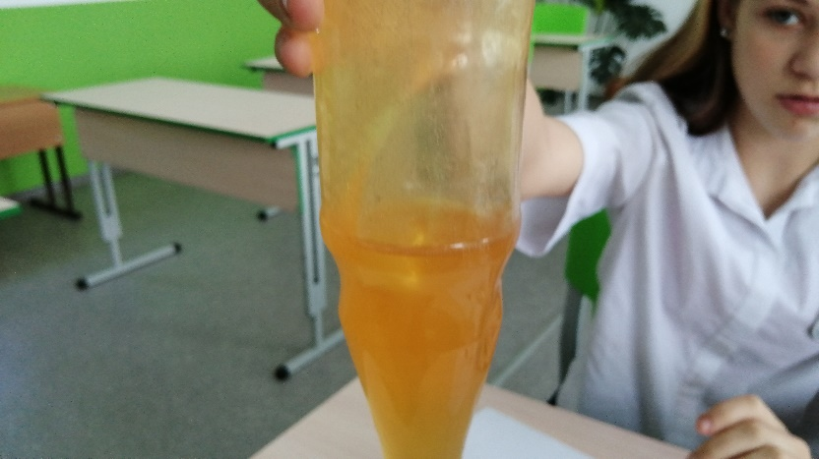
Этот способ поможет быстро определить натуральность меда при покупке. Но емкость с медом должна быть не полная. Нужно резко перевернуть емкость с медом и вы увидите, что внутри образуются два пузыря: один сверху большой и снизу-маленький. Значит мед-натуральный. В нашем случае- мед без добавок. Пузыри были хорошо видны. Поэтому лучше покупать мед в неполных емкостях и проверить его, чем купить подделку.

Опыт №6 «Память» мёда
Это самый качественный способ проверки меда при его покупке. Необходимо взять немного меда и налить его в тарелку. Сверху залить небольшим количеством холодной воды. Мед в воде сразу не растворяется. Затем тарелку начинаем вращать по кругу. Мы видим, что на дне тарелки прорисовывается «сеточка», это и есть рисунок сот, где хранился мед до его откачки. Это и называется «памятью» меда. При проверке нашего меда у нас образовался очень четкий рисунок сот, значит мед нашей пасеки- качественный.
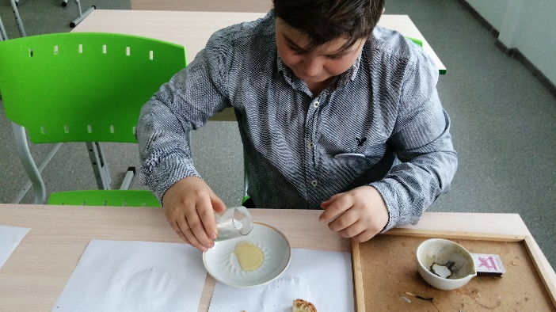
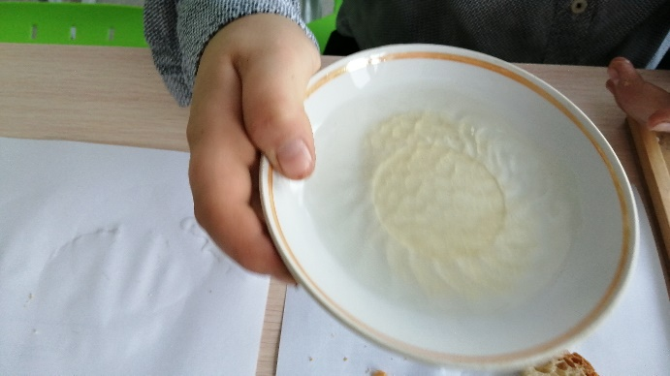

- Заключение
В ходе выполнения проекта мы изучили информацию о жизни пчелиной семьи, правилах содержания пасеки. Нам удалось познакомится с опытными пчеловодами и узнать их опыт. Мы поняли, что это очень интересное, полезное, но и одновременно ответственная работа. Мы не только смогли «сохранить жизнь» нашей пасеки, но смогли получить мёд и оценить его качество. В дальнейшем мы планируем увеличить количество пчелосемей, получить достаточное количество меда для школьной столовой, а также освоить получение и реализацию таких продуктов пчеловодства, как прополис, перга и воск.

- Список литературы
- Солодова Н.И., Волкова Л.А., Волков В.Н. Как определить качество меда. //Химия в школе. – 2002. -№2. –С.64-68.
- Книга о мёде и пчеловодстве. – Смоленск: Русич, 1997. – 656сю, илл. – («Азбука быта»).
- Фальсификация меда // Пчелы: Детская энциклопедия. Познавательный журнал для девочек и мальчиков.- 2001.- №4.- с. 39

Приложение 1
АНКЕТИРОВАНИЕ
Добрый день! Просим Вас принять участие в исследовании на тему «Школьная пасека». Нас очень интересуют Ваше мнение по следующим вопросам:
1. Знаете ли Вы, что такое пасека?
1) Да 2) Нет
2. Как называется домик для пчёл?
1) Улей 2) Гнездо 3) Нора
3. Где бы Вы поставили домик для пчёл?
1) На песке 2) На лугу 3) В берёзовой роще
4. Что относится к продуктам пчеловодства?
1) Мёд 2) Прополис 3) Воск 4) Маточное молочко 5) Все ответы верны
5. Из чего пчёлы делают мёд?
1) Из воска 2) Из пыльцы 3) Из нектара
6. Где пчёлы хранят мёд зимой?
1) В сотах 2) В кладовых 3) Нигде, потому что запасов мёда не делают
7. Для чего можно использовать мёд
1) Для лечения заболеваний 2) Для приготовления блюд 3) Для ухода за кожей
4) Все ответы верны
8. Можно ли мёд растворять в горячем чае?
1) Да 2) Нет
9. Как часто Вы едите мёд?
1) Ни разу не пробовал 2) Очень редко 3) Часто
10. Сколько мёда рекомендуется употреблять здоровому человеку в день?
1) 1 чайную ложку 2) 2-3 чайные ложки 3) Столько, сколько хочется
11. Хотел бы ты работать на школьной пасеке?
1) да 2) нет

